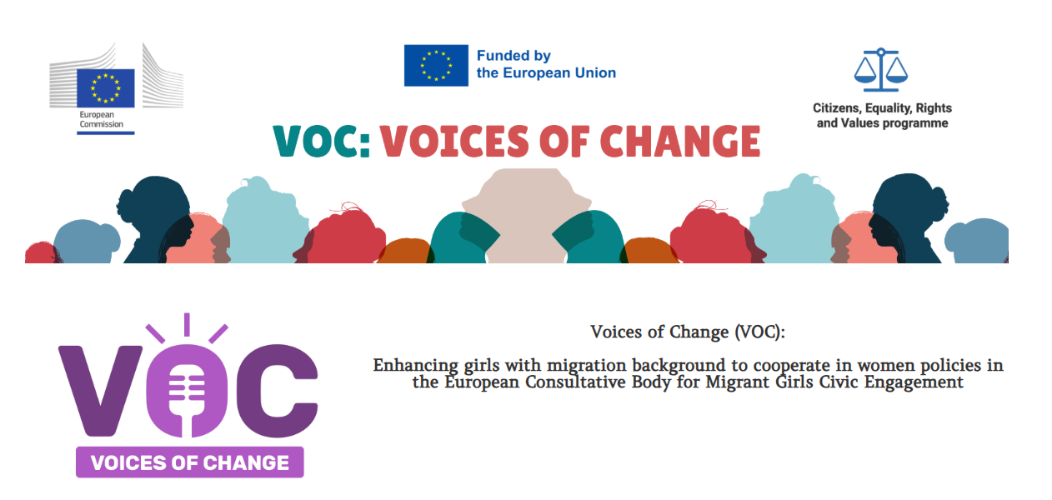

**Dlaczego tradycyjna polityka zawodzi młode imigrantki?**

Wyobraź sobie, że przeprowadzasz się do nowego kraju, pełna ambicji i gotowa do wywierania wpływu. Chcesz się zaangażować, coś zmienić, ale system polityczny wydaje się być zamknięty. Taka jest rzeczywistość wielu młodych imigrantek w całej Europie. Są zaangażowane, dbają o swoje społeczności, ale tradycyjna polityka nie jest dla nich stworzona.

**Zablokowane: Dlaczego system nie działa dla nich?**

Nie chodzi tu o brak zainteresowania czy zdolności. Problemem jest sam system pełen barier, które sprawiają, że uczestnictwo wydaje się niemożliwe.

System, który wydaje się obcy

Polityka to nie tylko prawo; to wiedza o tym, jak wszystko działa, niepisane zasady, sieci, które kształtują, język władzy. Dla młodych imigrantek może to być jak nauka zupełnie nowej kultury od zera.

**Ekskluzywny klub**

W wielu miejscach polityka nadal wydaje się być „klubem starych chłopców”. Jeśli nie pasujesz do tradycyjnej formy, łatwo poczuć się jak outsider. Kiedy przestrzenie decyzyjne nie odzwierciedlają różnorodnych głosów, wysyła to jasny komunikat: to nie jest dla ciebie.

**Koszmary papierkowej roboty**

Przepisy dotyczące miejsca zamieszkania, ograniczenia dotyczące głosowania, niekończąca się biurokracja, zanim jeszcze dostaną szansę zabrania głosu, wiele migrantek otrzymuje informację, że nie „kwalifikują się” do udziału w wyborach. System trzyma je na uboczu, sprawiając, że zaangażowanie wydaje się bardziej przywilejem niż prawem.

**Podwójne bariery**

Bycie zarówno kobietą, jak i migrantką oznacza zmaganie się z uprzedzeniami ze wszystkich stron. Rasizm, seksizm i nie tylko. Zbyt często ich głosy są odsuwane na bok, zanim jeszcze mają szansę zostać usłyszane.

**Polityka poza urną wyborczą**

Oto rzeczywistość: młode imigrantki są zaangażowane politycznie, ale nie w sposób, który system zazwyczaj dopuszcza.

**Działania oddolne**

Stoją na czele ruchów społecznych. Organizują protesty, podejmują inicjatywy i walczą o sprawiedliwość społeczną. To też jest praca polityczna, nawet jeśli odbywa się poza salami rządowymi.

**Przedefiniowanie przywództwa**

Tradycyjna polityka preferuje tych, którzy „przestrzegają zasad”, ale młode imigrantki piszą je na nowo. Rzucają wyzwanie starym systemom, przełamują bariery i wnoszą świeże perspektywy, czemu często się opierają.

**Wpływ na rzeczywistość**

W ich aktywizmie nie chodzi o teorię, ale o rzeczywiste zmagania. Walczą o sprawiedliwą reprezentację, lepszą edukację i równe prawa, które każdego dnia kształtują ich społeczności.

**Budowanie nowego stołu: Jak VOC jest liderem**

Zamiast czekać na zmianę systemu, inicjatywy takie jak Voices of Change (VOC) tworzą nowe przestrzenie, w których młode imigrantki mogą przewodzić.

**Wiedza to Potęga**

VOC oferuje szkolenia w zakresie zaangażowania politycznego, rzecznictwa i przywództwa, wyposażając młode kobiety w narzędzia, dzięki którym ich głos będzie się liczył na ich własnych warunkach.

**Razem silniejsze**

Łącząc młode migrantki, VOC buduje sieć wsparcia i wspólnych doświadczeń. Zmiana jest łatwiejsza, gdy nie musisz walczyć sama.

**Wzmacnianie głosów**

VOC nie tylko wzmacnia pozycję; zapewnia, że decydenci słuchają. Czy to poprzez dialog z decydentami, czy kampanie publiczne, upewniają się, że młode migrantki nie tylko mówią, ale są słyszane.

**Przełamywanie barier**

VOC łączy młodzież migrującą i lokalną, przełamując podziały i przekształcając przestrzeń polityczną w coś bardziej inkluzywnego. To wykracza poza integrację, chodzi o stworzenie społeczeństwa, w którym każdy ma swoje miejsce i może zostać wysłuchany.

**Czas zmienić zasady**

Tradycyjna polityka zawodzi młode imigrantki nie dlatego, że im nie zależy, ale dlatego, że system nie jest dla nich dostosowany. To musi się zmienić. Przyszłość polityki musi być inkluzywna, różnorodna i otwarta na nowe głosy.

VOC udowadnia, że młode imigrantki nie są tylko uczestniczkami; są liderkami. Nadszedł czas, aby przestać prosić je o dopasowanie się do zepsutego systemu i zacząć budować nowy, do którego należą od samego początku.